

HÍRLEVÉL

Az iskolavezetés hírei
PROGRAMOK
Belső továbbképzés
2013. május 21.
Tanítás nélküli munkanap.

Soron következő szülői értekezletek
1. és 5. évfolyam – 2013. május 06.
2. és 6. évfolyam – 2013. május 07.
3.a és 7. évfolyam – 2013. május 08.
4. és 8. évfolyam – 2013. május 09.

A szülői értekezleteket egységesen az alsó tagozaton 17^{.00}-tól, a felső tagozaton 17³⁰-tól tartjuk.

A Szülői Közösség értekezletének legközelebbi időpontja
2013. május 13. 17³⁰

Ebédbefizetési rend
Időszak: 2013. 06. 03 – 06. 15.
Befizetés napja
2013. május 08. (alsó tagozat)
2013. május 09. (felső tagozat)
Pótbefizetés: május 15.

Házi vizsgák
2013. május 22.
matematika írásbeli (7.a, 7.b)

2013. május 23.
magyar nyelvtan írásbeli (7.a, 7.b)

2013. június 03.
irodalom szóbeli (8.b)
informatika (8.a)

2013. június 04.
irodalom szóbeli (8.a)
informatika (8.b)

2013. június 05.
irodalom szóbeli (7.a, 7.b)

Országos mérés
Anyanyelvi és matematikai alapkészségek megléte és fejlődése: 4., 6. és 8. évfolyam 2013. május 29.

Ballagás
2013. június 14. 17⁰⁰ óra

Tanévzáró
2013. június 20. 17⁰⁰ óra
Az iskolai nyári táborainkról az osztályfőnököknél és a szaktanároknál érdeklődhetnek.
TANULMÁNYI VERSENYEK
Országos nyelvtan
„KIS NYELVÉSZ” verseny
V. hely
Ijjas Adrienn 3.a
Felkészítő tanár:
Bardócziné Csetneki Anikó

Orchidea Pangea matematika verseny budapesti döntőjén az iskolánkat képviseli
Mezei Bence Bendegúz 3.a. Tóth Csaba László 4.c, Csizmadia Csongor 5.a, András Gergő 6.b, Maják Ádám 7.a
Felkészítő tanárok:
Halászné Pozsonyi Andrea
Kádár Rita, Vadász Anita

Kerületi fizika csapatverseny
IV. hely
Gyarmati Réka 7.a, Szent-Imrey Eszter 7.a, Maják Ádám 7.a
Felkészítő tanár:
Kádár Rita

Kerületi helyesírási verseny
II. hely
Kürtösi Anna Nikoletta 4.a
VII. hely
Németh Zsolt Attila 4.a
Felkészítő tanár:
Duruczné Szabó Mária

II. hely
Csizmadia Csongor 5.a
Felkészítő tanár:
Fatalin Gabriella

IV. hely
Berecz Adrienn 6.b
Gyarmati Réka 7.a
Felkészítő tanárok:
Barát Ildikó
Bernhartné Rácz Mária

Kerületi szépolvasó verseny
VI. hely
Legén Ádám Zalán 4.b
Felkészítő tanár:
Molnár Andrea

Kerületi prózamondó verseny
II. hely
Viola Tünde 4.c
Felkészítő tanár:
Győri Beáta
III. hely
Pócsi Kata 2.b
Felkészítő tanár:
Gáspár Zolzánné
Kerületi versmondó verseny
II. hely
András Lili 7.b
Felkészítő tanár:
Cserhátiné Gémesi Gyöngyi

V. hely
Bajnóczi Dorina 2.b
Felkészítő tanár:
Gáspár Zoltánné

VII. hely
Viola Tünde 4.c
Felkészítő tanár:
Győri Beáta

Kerületi népdaléneklési verseny
II. hely
Fehérváry Fruzsina 3.b
Felkészítő tanár:
Kós-Tamás Zsoltné

Iskolai helyesírás verseny
2. évfolyam
I. hely
Ferencsik Borbála Sára 2.b
II. hely
Gonzalez Flóra 2.b
III. hely
Novák Boglárka 2.b
Felkészítő tanár:
Gáspár Zoltánné

3. évfolyam
I. hely
Pupp Lili 3.a
Felkészítő tanár:
Bardócziné Csetneki Anikó
II. hely
Oláh Szonja 3.c
III. hely
Pálffy Milán 3.c
Felkészítő tanár:
Ivánkay Katalin

4. évfolyam
I. hely
Kürtösi Anna Nikoletta 4.a
II. hely
Németh Zsolt Attila 4.a
Felkészítő tanár:
Duruczné Szabó Mária

III. hely
Szilágyi Anna 4.c
Felkészítő tanár:
Győri Beáta

Népdaléneklés
I. hely
Fehérváry Fruzsina 3.b
II. hely
Legén Ádám 4.b
III. hely
Mráz Rajmund 3.b

Felkészítő tanár:
Kós-Tamás Zsoltné

MGYKE Kisvackor meseíró és illusztrációs pályázat
Különdíj - a legkidolgozottabb illusztráció
Ferenczy Petra 4.c, Ferbik Vivien 4.c, Mattyasovszky Anna 4.c, Salamon Boglárka 4.c, Szilágyi Anna 4.c, Viola Tünde 4.c
Felkészítő tanár:
Győri Beáta

Különdíj - a legszebb illusztráció

Körtvélyessy Csongor 4.c, Machalik Kristóf 4.c, Mogyorósi Ádám 4.c, Pozsgai Máté 4.c, Solymosi Balázs 4.c
Felkészítő tanár:
Győri Beáta

SPORT

Kerületi atlétika
többpróba bajnokság
I. korcsoport
4. hely
Böröcz Bálint 2.c, Besze Csaba 2.a, Kajos Domonkos 2.c, Molnár Aurél 2.b, Solymosi Ábel 2.b, Szogolovszkij Sámuel 2.b
Felkészítő tanár:
Gáspár Zoltánné
Gáspár Adrien
Török Adrienn

II. korcsoport
I. hely
Filep Maxi 3.c, Kaszás Kristóf 3.c, Machalik Kristóf 4.c, Markos Máté 3.b, Nagy Attila 4.b, Pozsgai Máté 4.c

Filep Maxi egyéni 3. hely

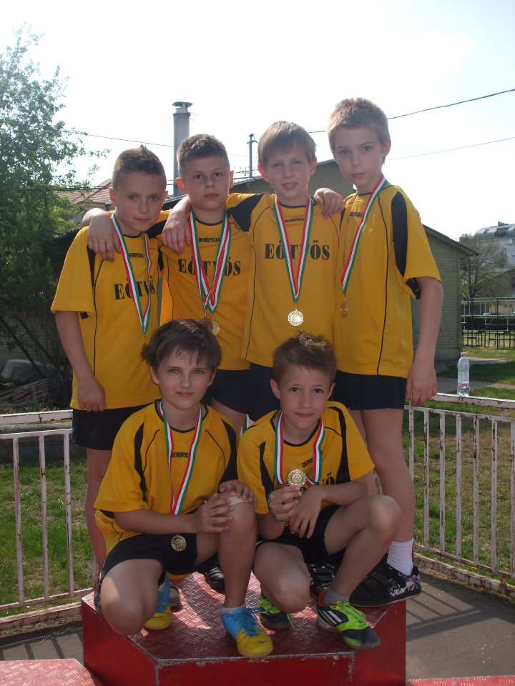

Felkészítő tanár:
Ivánkay Katalin
Vadász Anita
Fejes Viktória

III. korcsoport
III. hely
Nagy Gergő 5.b, Madarász Norbert 6.b, Handó Márk 6.b, Czagler Máté 6.a, Kovács Dániel 6.a, Szeredás Botond 6.a
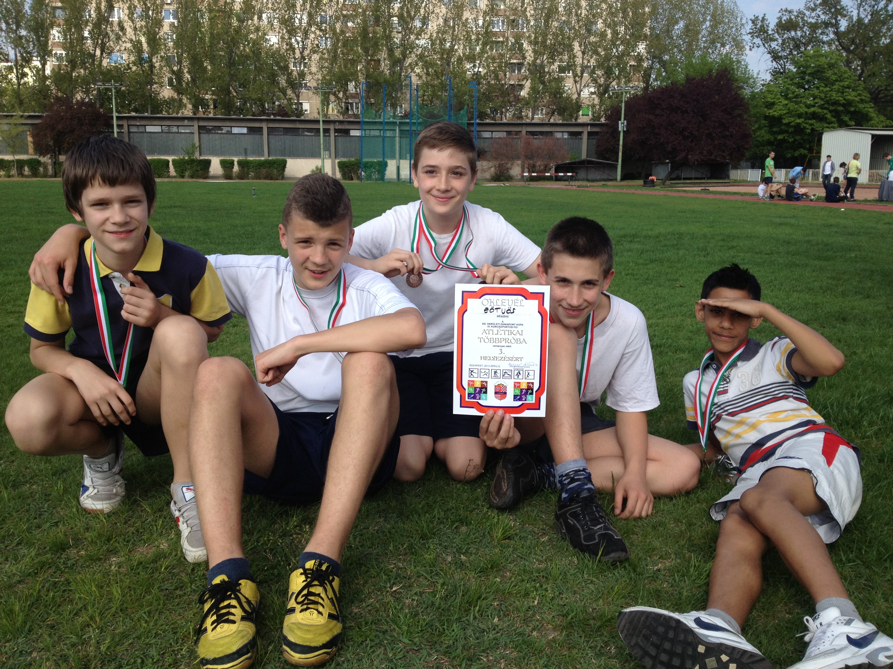
III. korcsoport lányok
VI. hely
Farsang Szilvia 7.a, Molnár Kitti 5.a, Nagy Kitti 5.a, Danó Dzsenifer 6.b, Galambos Eszter 7.a, Yakob Jázmin 5.a

IV. korcsoport lányok
VI. hely
Veres Dóra 8.a, Kiss Dóra 8.a, Kempf Amanda 8.a, Geiger Boglárka 7.a, Madarász Fiona 7.a, Gyarmati Réka 7.a,

IV. korcsoportos fiúk
X. hely
Kodák Richárd 8.a, Gáspár Menyhért 7.a, Gáspár Boldizsár 7.a, Szoboszlai Ádám 7.a, Mikó Barna 7.a, Kúti Gergely 8.a

Felkészítő tanár:
Kertész Krisztina
Cseh Gábor

FLOORBALL

Péntek Emil emlékverseny
Fonyód

II. korcsoport lányok
Eötvös ’A’ csapat
I. hely
Breitner Hanna 4. a, Castarede Juliette 4.a, Fürjes Csenge 4.a, Gyöngyösi Sára
Nagy Viktória 4.a, Pál Brigitta 4.a, Zakor Fruzsina 4.a

Eötvös ’B’ csapat
IV. helyezés
Bihari Bettina 4.a, Mészáros Viktória 5.a, Nagy Karolina 5.a, Szilágyi Anna 4.c, Lukáts Boglárka 3.b, Strelisky Anna 3.b

II. korcsoport fiúk
Eötvös ’A’ csapat
III. hely
Mogyorósi Ádám 4.c, Fehér Szabolcs 4.c, Pozsgai Máté 4.c, Gyarmati Ákos 3.a, Galambos Ádám 3.a, Czagler Péter 3.a

Eötvös ’B’ csapat
IV. hely
Tóth Csaba 4.c, Kovács Benedek 4.c, Legén Ádám 4.b, Hollós Balázs 4.b, Nagy Lóránt 4.b

III. korcsoport fiúk
V. hely
Berecz Miklós 6.a, Mészáros Botond 6.a, Nagy Bálint 5.a, Blaha Márk 5.a, Szabó Kristóf 5.a, Lakner Dávid 5.a

Felkészítő tanár:
Cseh Gábor

Országos unihoki bajnokság
U11 lány
II. hely
Bihari Bettina 4.a, Besze Noémi 5.a, Breitner Hanna 4.a, Nagy Kariolina 5.a, Mészáros Viktória 5.a, Szilágyi Anna 4.c
Pál Brigitta 4.a, Fürjes Csenge 4.a, Zakor Fruzsina 4.a, Nagy Viktória 4.a, Castarede Juliette 4.a, Gyöngyösi Sára

A bajnokság legjobb játékosa a kanadai táblázat alapján Castarede Juliette lett!

U15 lány
Eötvös ’A’ csapat
I. hely
Gyarmati Réka 7.a, Galambos Eszter 7.a,
Lukács Fanni, Judák Anna 7.a, Burai Alexandra 7.a, Szikriszt Anna 7.a

Eötvös ’B’ csapat
II. hely
Budavári Viktória 8.a, Kiss Dóra 8.a, Veres Dóra 8.a, Madarász Fióna 7.a, Geiger Boglárka 7.a

A bajnokság legjobb játékosa a kanadai táblázat alapján Veres Dóra lett!

A bajnokság legjobb kapusának
Judák Annát választották!

Felkészítő tanár:
Cseh Gábor

Országos IV. korcsoportos lány unihoki diákolimpia Paks
I. hely
Judák Anna 7.a, Madarász Fióna 7.a, Szikriszt Anna 7.a, Kiss Dóra 8.a, Gyarmati Réka 7.a, Galambos Eszter 7.a, Veres Dóra 8.a, Geiger Boglárka 7.a

A bajnokiság legjobb kapusának
Judák Annát választották!

Felkészítő tanár:
Cseh Gábor


A HÍRLEVELET kiadja
az Eötvös József Általános Iskola igazgatója:
Cserhátiné Gémesi Gyöngyi
Szerkesztette:
Bakóné Bartolák Ildikó

: 1131 Budapest, Futár u.18.
: 349-11-05
E-mail: futar18@freemail.hu
http://eotvos.bp13.hu

